汇编语言程序设计
实验报告

实验题目： 寻址方式和简单指令操作
专 业： 人工智能
姓 名： 马承乾
学 号： 22920212204180
实验日期： 2023.3.27

<正文内容字体为黑色宋体小四>
- 实验目的

掌握加减法运算指令对各状态标志位的影响及测试方法

使掌握汇编语言长整数的加法的操作方法
- 实验内容

1、对于以下几组数，

087H和034H

0C2H和5FH

0F3H和0F3H，编程求这两组数的和与差

1）若这几组数都是无符号数，记录计算结果并考虑计算结果对标志寄存器中CF、OF、ZF、SF、PF 等状态标志位的以下表的格式记录下来。

2）如果是有符号数的加法和减法，上面小题的指令适用吗？此时如何看待计算结果？

给出实验内容1的源程序代码片段，记录两组数据的和及对状态标记位的变化情况

2、在有如下程序片段

Mov al，00FH

Mov bl ，013H

cmp al，bl

执行后 al寄存器值位多少，观察并记录影响了哪些状态标志位，并 说明CMP指令的作用

给出实内验容2的分析结果

3、. Data1 和Data2 是两个三字节的无符号整数，尝试编写汇编程序计算得到Data1 和Data2的和，将结果存到以ans为首地址的缓冲器区中 假如Data1 存放的数据为 0FFEEDDH

Data2 ：102236H，则结果 101113H。

可利用寄存器相对寻址方式
mov al,data1

Mov al, data1+1

Mov si,0

Mov al,data1[si]

给出实内验容3的程序片段（关键部分的源码）和运行结果截图

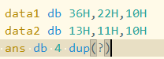
data1 | 36H
 | 22H
 | 10H
data2 | 13H
 | 11H
 | 10H
ans | 0
 | 0
 | 0

三．实验步骤以及结果
1.使用无进位加法和无借位减法、有进位加法和有借位减法：
总览如下：
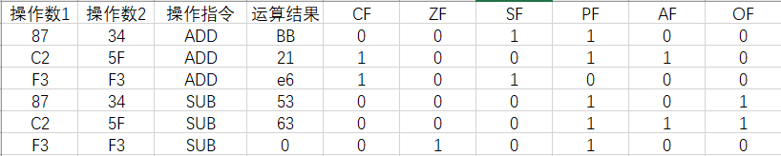
第一组数：
加法
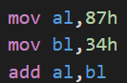
结果分析：
OF位为0，说明无溢出；ZF为0，说明结果不为0；PF为1，说明结果中为1 的位有偶数个；CF为0,说明结果无进位；AF位为0，说明无辅助进位；SF位为1，说明若是有符号数运算则结果为负；
减法:
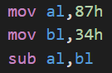
结果分析：
OF为1，说明有溢出，这是因为被减数的最高位和减数的最高位不同，结果的最高位和减数的最高位相同
，所以CF有溢出；CF为0，说明无进位或借位；ZF为0，说明结果非0；PF为1，说明结果中为1位数有偶数个；SF为0，说明结果若是有符号数则为正；AF位为0，说明没有辅助进位；
第二组数：
加法：
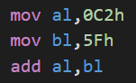
结果如下，分析如第一组数：
减法：
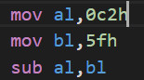
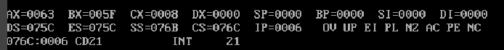
第三组数据：
加法：
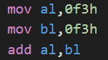
减法：
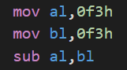
使用有进位加法和有借位减法：
总览如下：
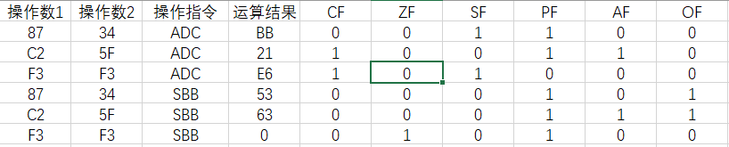
第一组数：
加法：
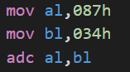
减法：
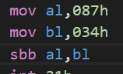
第二组数：
加法：
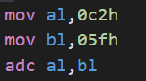
减法：
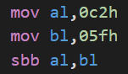
第三组数：加法：
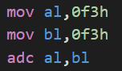
减法：
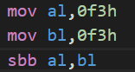
对于有符号数，计算结果是否可信：
如果将数字视作有符号数，上述指令结果亦可信，因为对计算机来说，计算时没有有符号数和无符号数的区别；在处理时，若视作有符号数，则将第一位视为符号位，若视作无符号数，将之视为最高权值数位即可。
2.以下是代码和执行后的标志位内容。
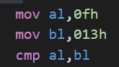
Cmp指令进行的操作是使用目标操作数减去源操作数，但并不将结果保存，但此过程中会改变flag值。
观察知al的值依然为0fh，以下为在cmp这一步执行之前的各标志位，经过比较可知，cmp影响了SF标志位，CF标志位，PF标志位，这是因为cmp实际上执行的是减法操作，但并不保存操作结果，只是改变对应的符号标记，0fh-13h的结果为负，所以SF为1，因为产生借位，所以CY为1，PF表示减法二进制结果中为1的位数有偶数个。
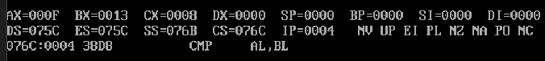
3.运行结果如图： 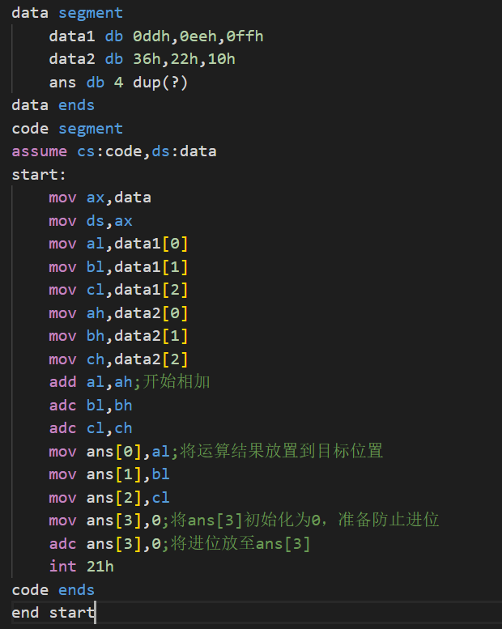
分析代码，首先将data中数值分别放置ax,bx,cx寄存器中的h和l位置，在寄存器中对数据进行运算，运算时要使用adc以保证算上了进位，最终将运算结果放到目标位置。
下面通过debug来查看是否实现了代码功能：
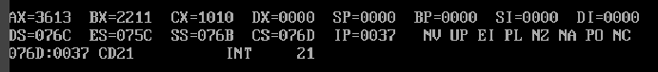
到这一步程序执行结束，接下来我们查看内存中ans的位置，查看是否存放着目标内容，读取为101113，同时有一个进位，故结果为1101113.

四、实验结果与分析

见三中各结果截图与代码分析。

五．实验总结
通过本实验，我再次熟悉了直接寻址方式，寄存器相对寻址方式，寄存器间接寻址方式，基址变址寻址方式等寻址方式，并且学习了ADC,ADD,SUB,SBB,CMP等加减法指令、比较指令，同时了解了这些指令执行过程过对AF,OF,CF,ZF,PF,SF等符号标记的影响。

